10个学信网账号问题：
1.学信网账号能做什么？
2.账号、密码怎么找回？
3.注册时显示“证件号码已被注册”怎么办？
4.注册时出现格式错误？
5.注册或找回密码时，手机短信验证码受限怎么办？
6.想要修改学信网账号的信息怎么办？
7.怎么绑定微信或支付宝？
8.没有学籍或学历信息显示出来怎么办？
9.学籍或学历信息有误要怎么修改？
10.怎么找客服？

解答：
1.学信网账号能做什么？
“学信网账号”可用于登录学信网各服务平台，支持的平台有：学信档案（含图像校对、学籍信息核对等）、中国研究生招生信息网、高考特殊类型招生报名平台、全国征兵网、学信就业、内地（祖国大陆）高校面向港澳台招生信息网、学职平台、新职业网、全国大学生创业服务网等。如果您在使用这些服务时注册过账号，则可凭此账号使用其他服务，例如：如果您进行过图像校对，则可凭此账号进行“研招网上报名”“兵役登记”“应征入伍”等，而无需再次注册账号。
2.账号、密码怎么找回？
提醒：如从学信网公众号菜单点击“学信账号”按钮，只有绑定学信网账号和直接登录学信档案两项，没有找回密码或用户名功能。如需找回操作，请使用手机浏览器或电脑网页端操作。
在学信网（https://www.chsi.com.cn/）首页，找到“学信档案”后，点击登录；
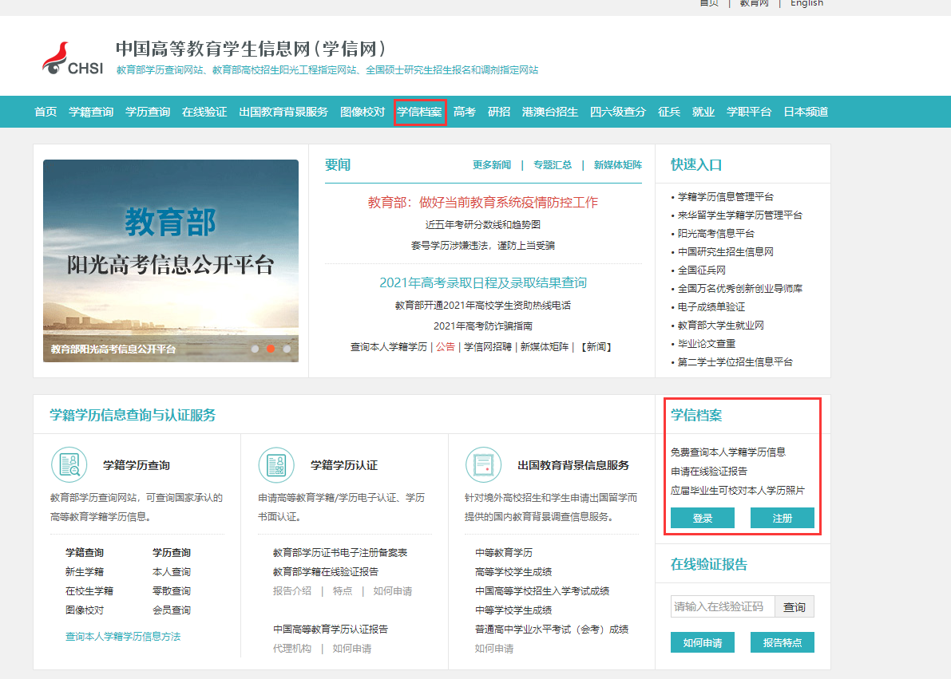

用户名就是你注册学信网账号时用的手机号、身份证号或者邮箱，要是不记得了，就点找回用户名。

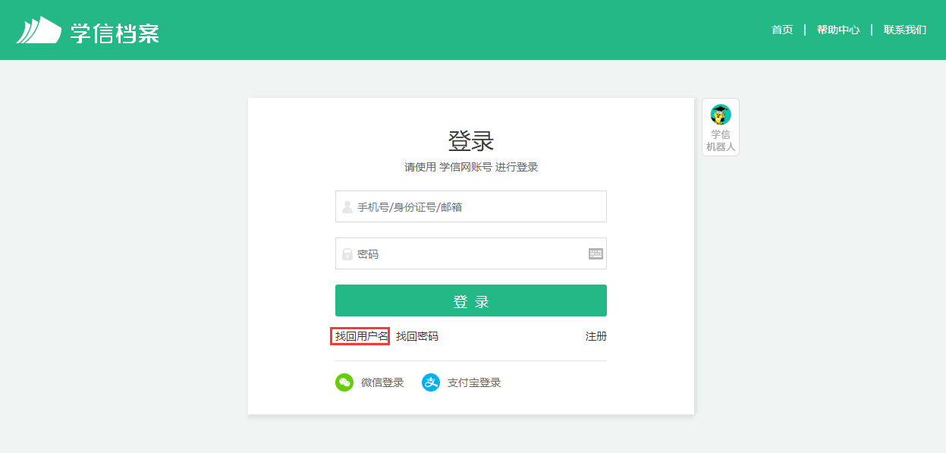
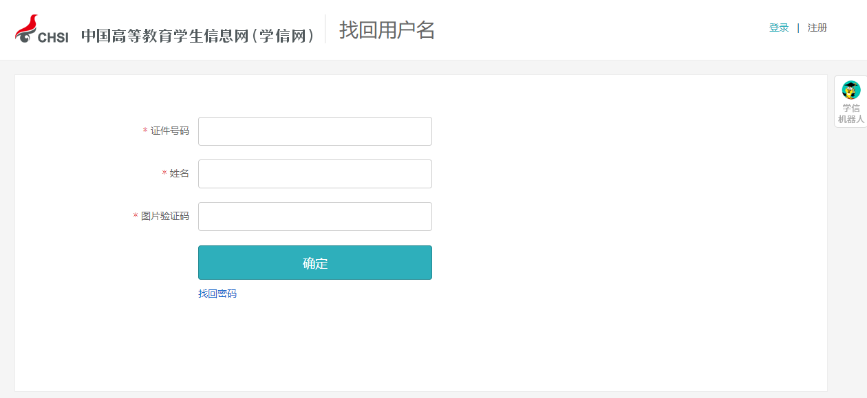

输入“证件号码”“姓名”，输入图片验证码，你就找回了用户名。

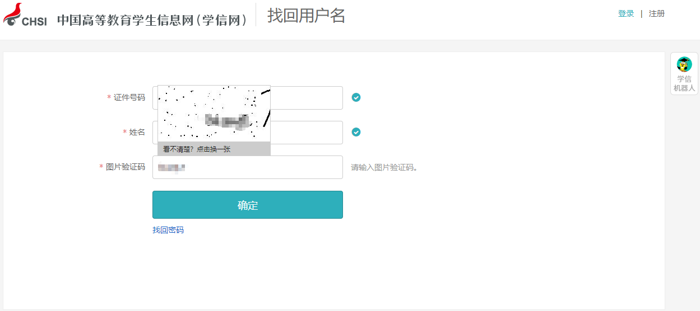
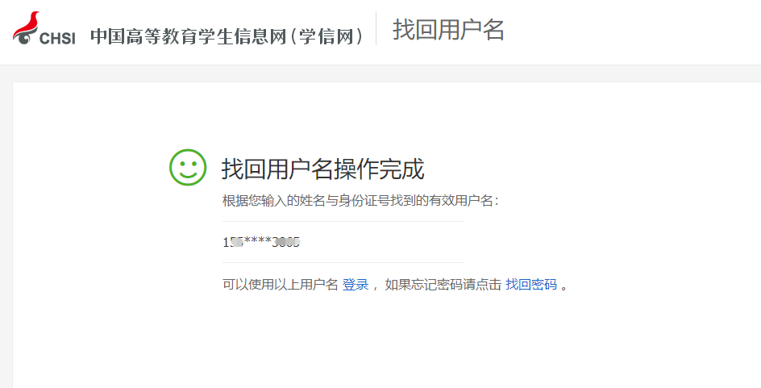
如果是密码忘记了，那就选择“找回密码”。
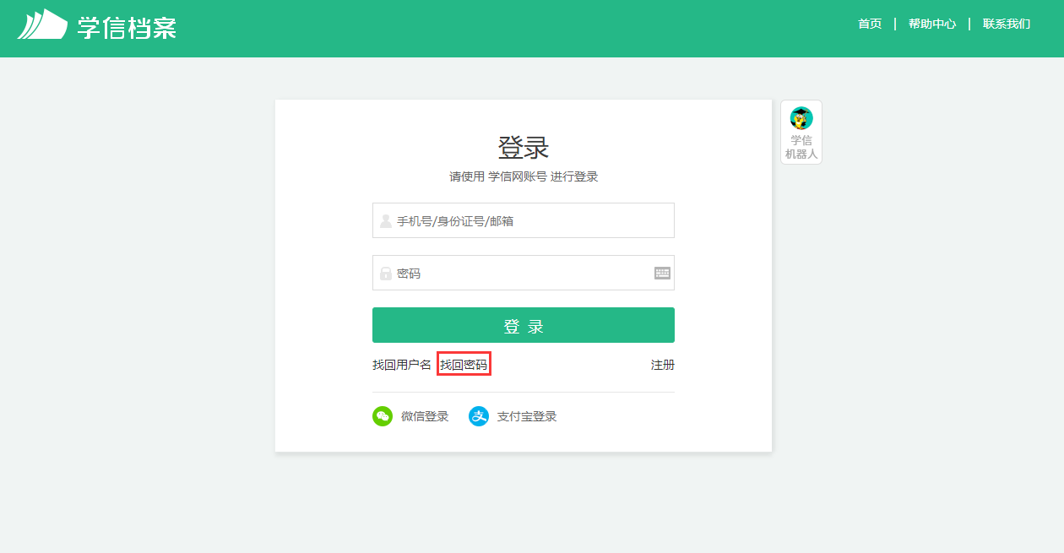

输入刚刚找回的用户名；

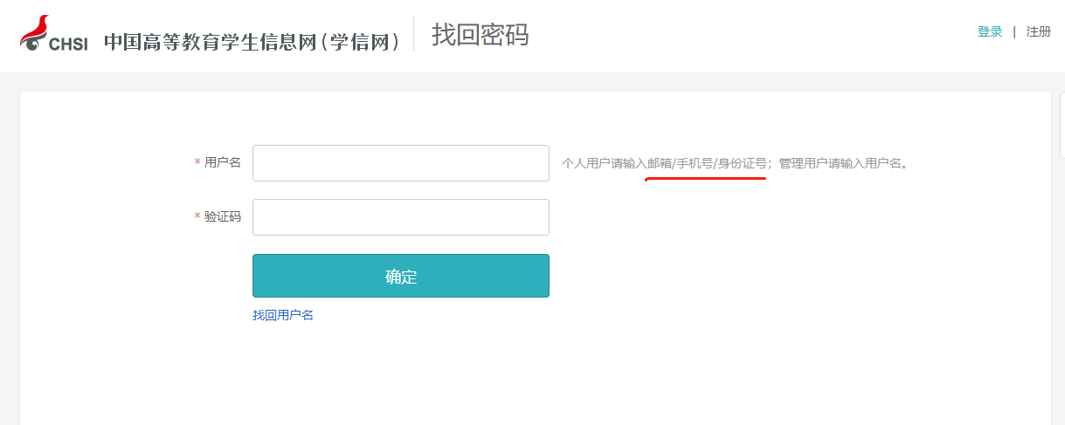
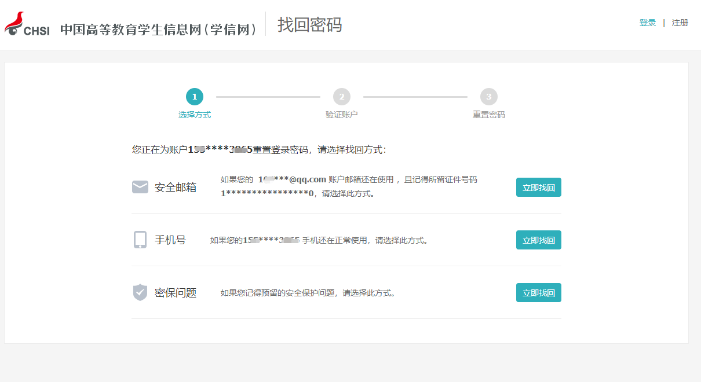
然后系统就给你提供了最多三种方式找回密码，因账号注册时未绑定邮箱或者设置密保问题，则只显示手机号码的找回方式。记得哪个就用哪个，如果你的学信网账号也没有绑定邮箱，手机号也不用了，密保问题也不记得了，那么可以选择重新注册；
如果在这个页面，没有看到找回密码的方式，那么说明你输入的用户名（身份证号）没有绑定手机号、安全邮箱，也没有设置密保问题及答案，这个时候如果你没有其他可用账号，也需要进行重新注册。
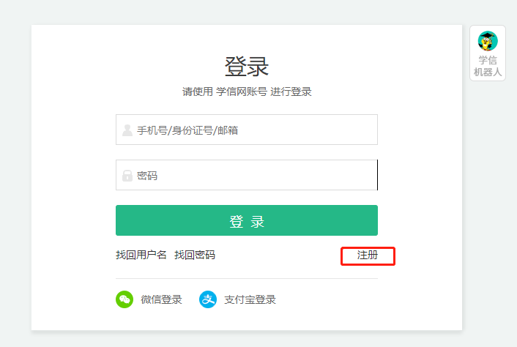
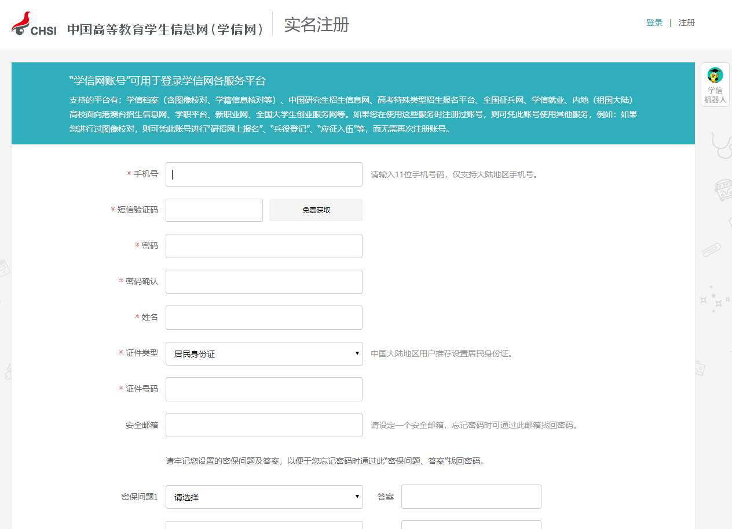
如实填写各项信息后，你就会得到一个新的学信网账号。
一定要牢记密码！你可以绑定微信或者支付宝，密码忘了也能扫码登录。
如果你的页面显示手机号已经被注册了，不要慌，按照提示去找客服就行了。
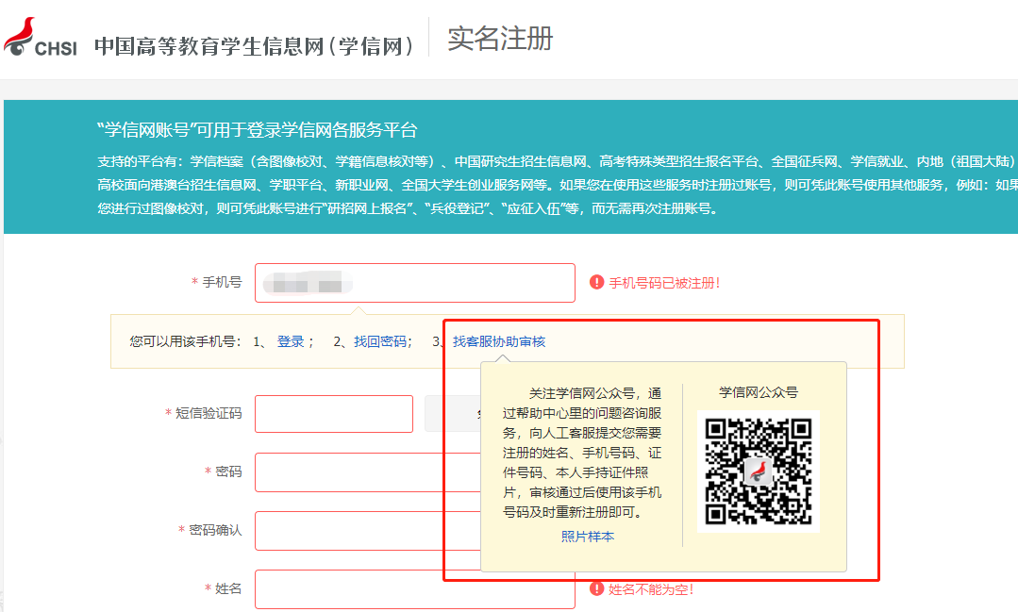
注：重新注册不影响你查询学籍学历信息，用你的新账号进行登录就能正常查询。请牢记用户名和密码。

3.注册时显示“证件号码已被注册”怎么办？
如果在注册时出现这种情况，不要慌，说明该证件之前有注册记录，可使用找回用户名功能核实是否注册过账号。如果你未曾使用证件注册账号或已无法成功重置密码，可以选择“我要重新注册”，
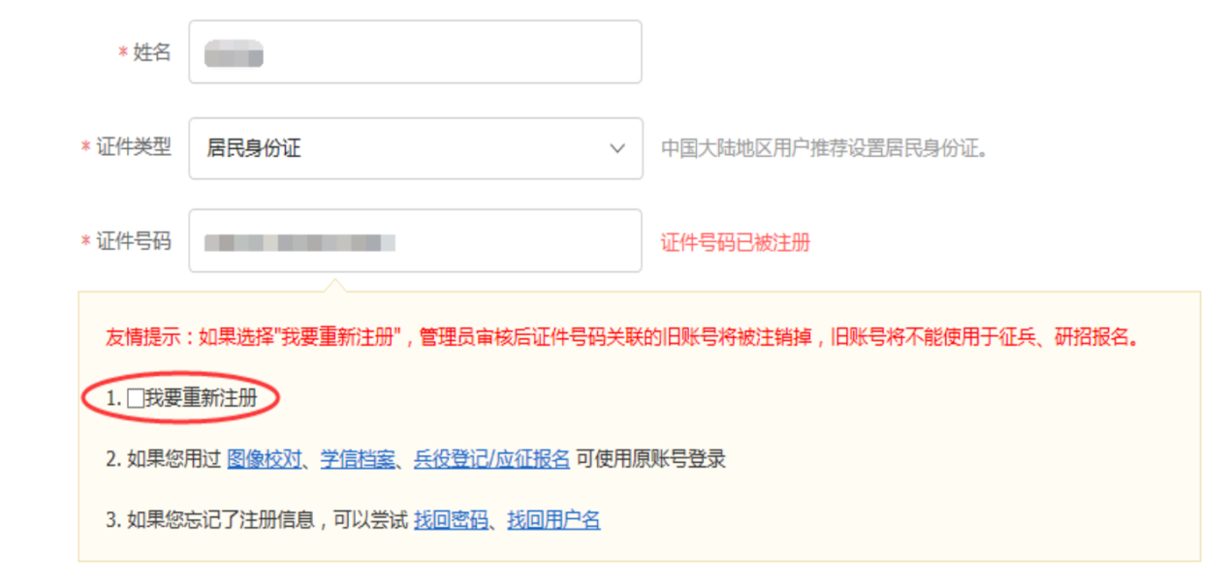

填完信息之后，系统就会提示你需要核验身份证信息，然后用新注册的账号登录系统，完成身份核验：

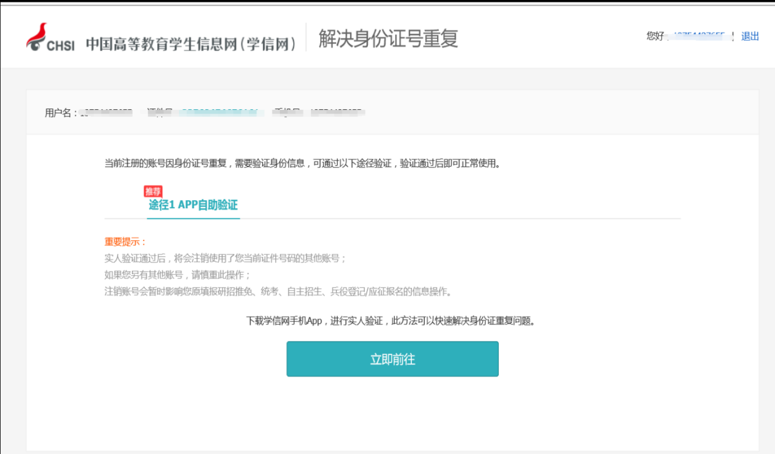

首先下载好学信网APP，选择实人验证，如果实人验证多次还没通过，APP就会自动弹出“人工审核”，按照页面提示上传照片，等待人工审核即可。
上传照片的时候看看样例，注意照片的要求，不符合要求人工审核可能会不通过。
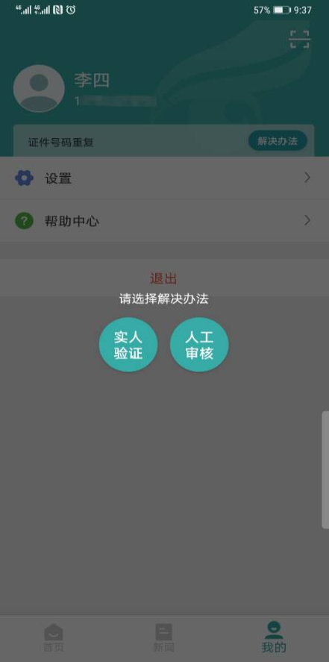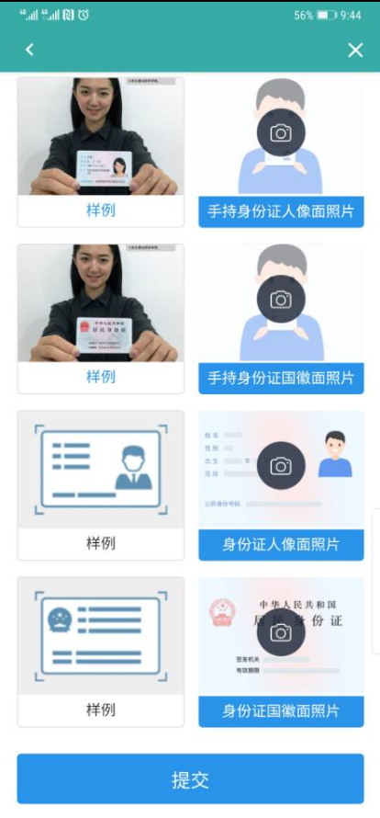

注：上传照片最好使用电脑端操作。

4.注册时出现格式错误？
注册时如果出现“姓名格式有误”，要注意姓名长度至少要输入两个字符，如果你的姓名比较特殊或有生僻字，可以先去掉生僻字或使用其他形近字代替注册，注册成功后联系客服协助处理。
如果出现“证件号码格式有误”，可能是浏览器原因，换个浏览器试试，建议使用最新版本的浏览器（IE9+、Firefox、Chrome等）；也有可能是你填写的证件号码不符合第二代居民身份证校验规则。如果需要查询学籍学历信息，证件类型可选择“其他”注册提交。如果需要使用网站的报名系统，那就需要联系身份证签发机关，核实一下身份证号码是否有误。
5.注册或找回密码时，手机短信验证码受限怎么办？
已获取成功的短信验证码有效期24小时，有效期内可直接使用。
6.想要修改学信网账号的信息怎么办？
如果你学信网账号的手机号不用了，或者邮箱不用了，又或者改名字了等等，都可以在账号管理页面进行修改，根据页面提示进行操作即可完成修改。
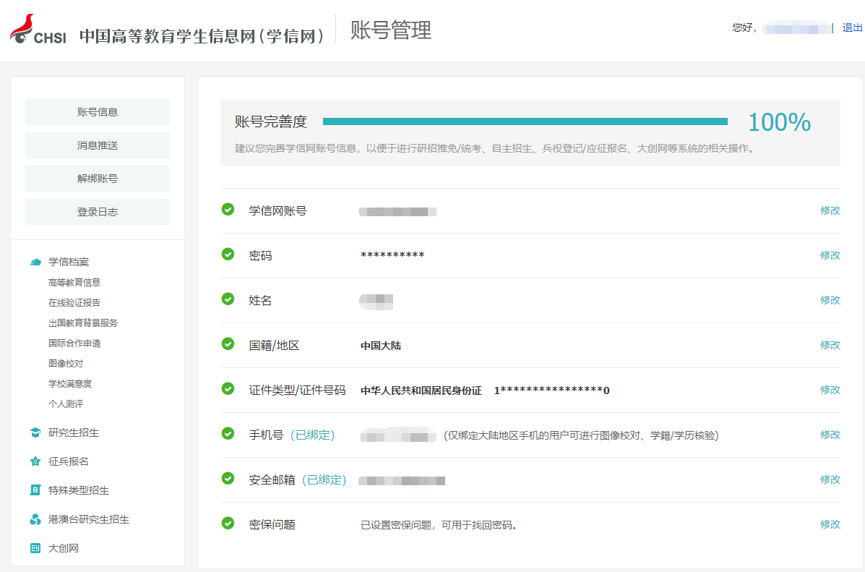
7.怎么绑定微信或支付宝？
登录学信网账号时，大家可以看到下方微信、支付宝登录方式。
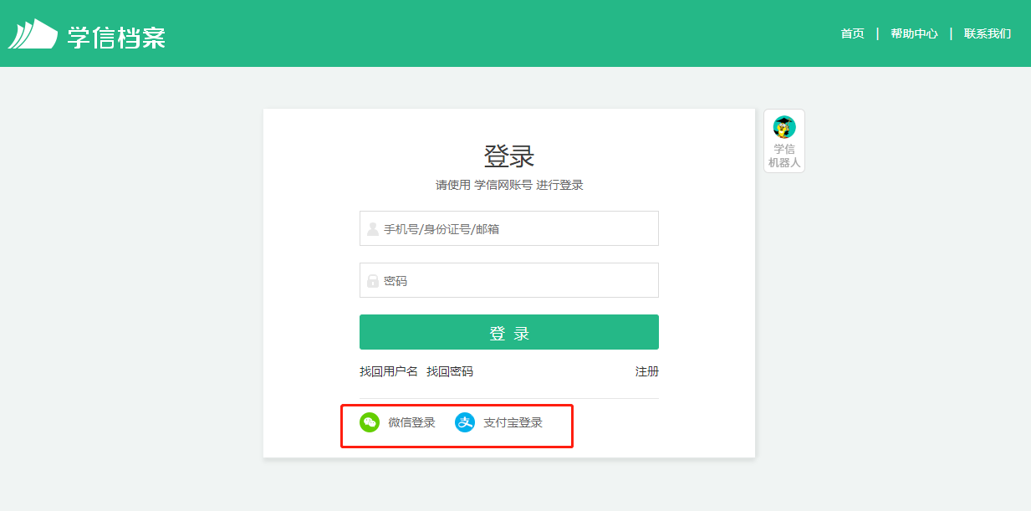

选择其中一种，点击后即可绑定“微信”或“支付宝 ”。
如果你选择微信登录，页面显示需要用微信进行扫码，扫码之后，进行授权就完成绑定了；


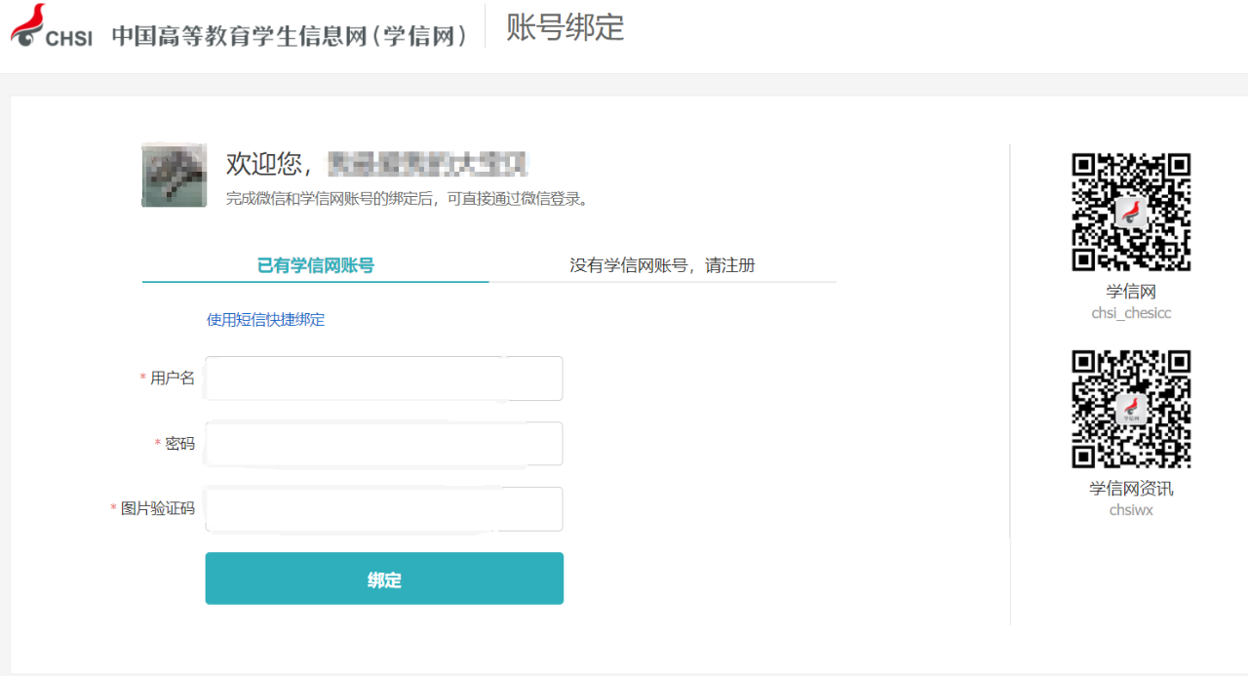
如果你选择支付宝登录，页面显示需要用支付宝进行扫码，扫码之后，进行授权后就完成绑定了。
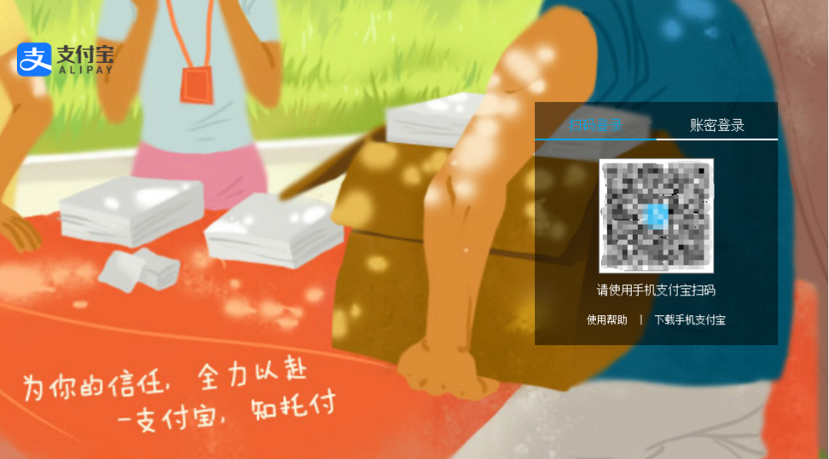
下次不记得账号密码就用支付宝或者微信登录就可以了。
8.没有学籍或学历信息显示出来怎么办？
说明实名注册时提供的姓名和证件号码与就读高等教育院校上报的这两项注册信息不一致，先进入账号基本信息页面核实注册信息，如果没有错误，需要去联系就读高等教育院校学籍学历管理部门协助处理。
9.学籍或学历信息有误要怎么修改？
如果是学籍信息有误，联系就读院校学籍学历管理部门。
如果学历信息变更，依据教育部颁发的《高等学校学生学籍学历电子注册办法》教学[2014]11号文件第十九条规定：
学生在校期间修改或变更身份信息的，由学生本人提供合法性证明，学校或省级教育行政部门审核确认后更改，学信网保留更改前的信息。学生要求修改、变更的信息或证明材料涉嫌弄虚作假的不予受理。学历注册并提供网上查询后，学校不得变更证书内容及注册信息，不再受理学生信息变更事宜。注册信息确有错误的，须经省级教育行政部门审核确认后方可修改。
10.怎么找客服？
两种办法。
第一种：识别下方二维码，关注学信网服务号（ID：chsi_chesicc）。

然后找到菜单栏“帮助中心—问题咨询”：
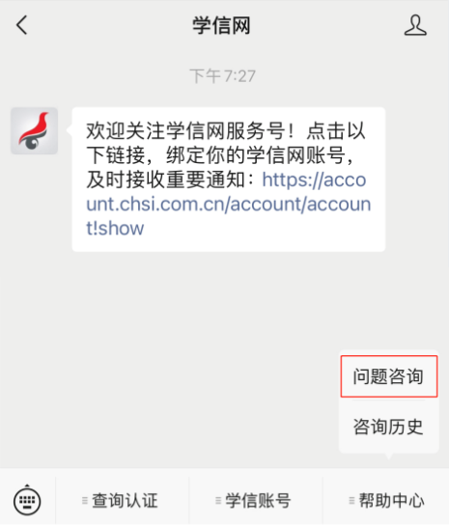
有什么问题先搜搜看，万一有答案呢？
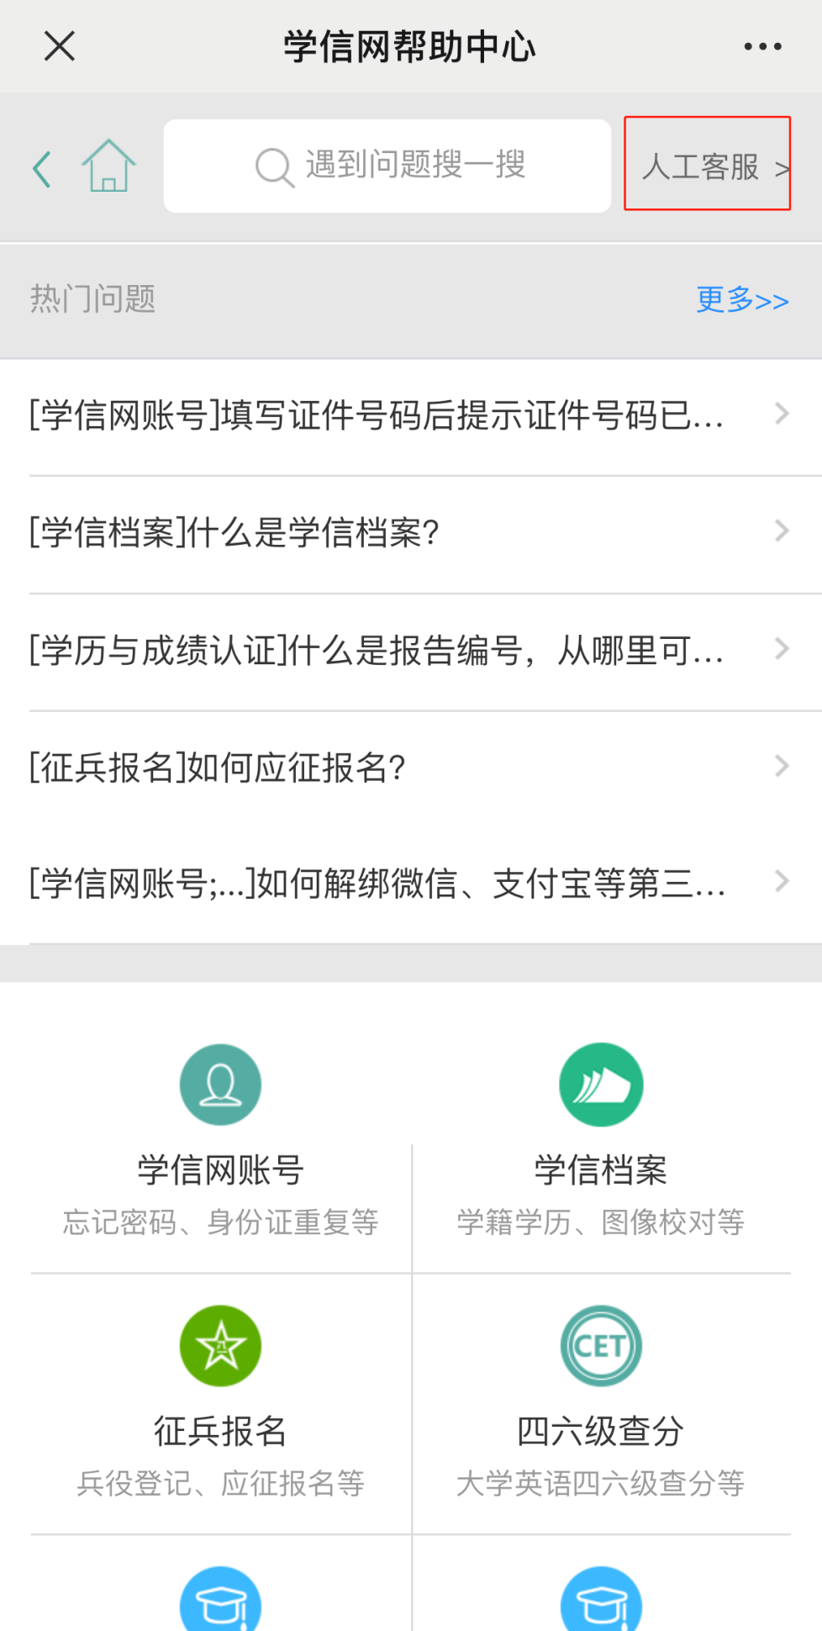
实在解决不了，右上角有个“人工客服”，点进去，把问题描述清楚点，客服看到就会及时处理。
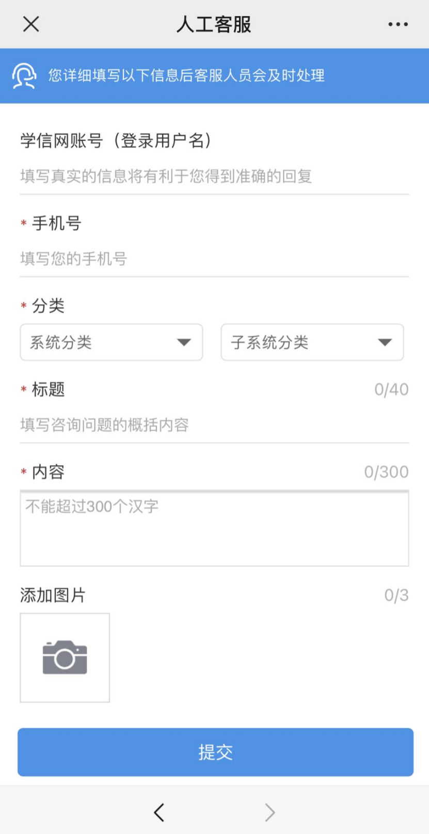
第二种办法，给客服发邮件。
邮箱是kefu@chsi.com.cn
发邮件的时候这几个内容要写清楚
（1）用户名
（2）问题页面截图
（3）问题描述
然后三个工作日内，你就会收到回复了！

